ЗЕЛЕНЕ ДИВО ЗЕМЛI - РОСЛИНИ
РIЗНОМАНIТНIСТЬ ЖИВИХ ОРГАНIЗМIВ НА ЗЕМЛI.
ЗНАЧЕННЯ РОСЛИН У ПРИРОДI.
ЦIННICTЬ РОСЛИН ДЛЯ ЛЮДЕЙ (ПРАКТИЧНА, ЕСТЕТИЧНА, МОРАЛЬНА, ПIЗНАВАЛЬНА). ВИДИ РОСЛИН
Мета. Ознайомити учнiв з рiзноманiтнiстю живих органiзмiв на Землi; формувати поняття "вид"; розвивати допитливiсть; виховувати почуття краси, любовi до природи.
Обладнання. Таблицi, малюнки.
Xід уроку
I.Хвилинка спостережень.
- Який зараз мicяць?
- Що ви можете сказати про тривалiсть дня? ночi?
- Як змiнився колiр неба?
- Чи падав дощ?
II. Перевiрка домашнього завдання.

Для першої групи учнів:
Зашифровка
Зашифровано вiдмiннiсmь між живою i неживою природою. Знайди перший кружечок, mодi за лiнiямии прочитаєш, чим вiдрiзнясmься жива природа вiд неживої:

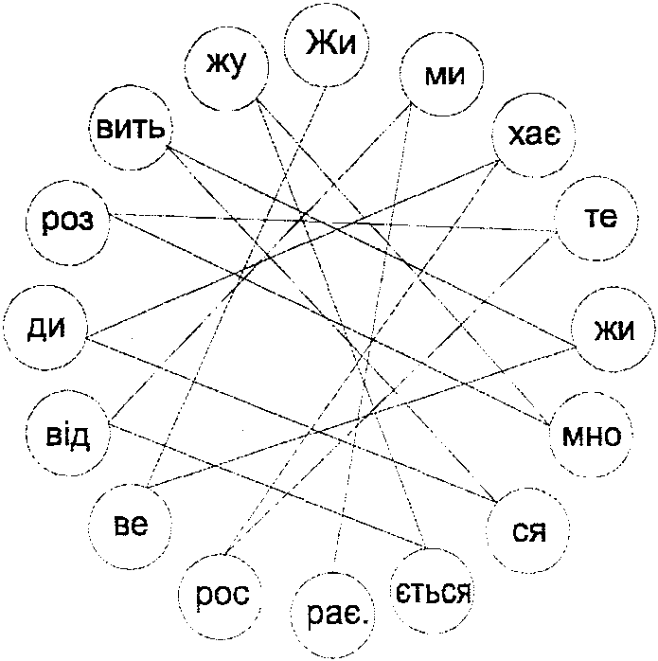

Для другої групи учнів:

Схема
У клiтинки впиши nотрiбнi слова. Поясни схему.

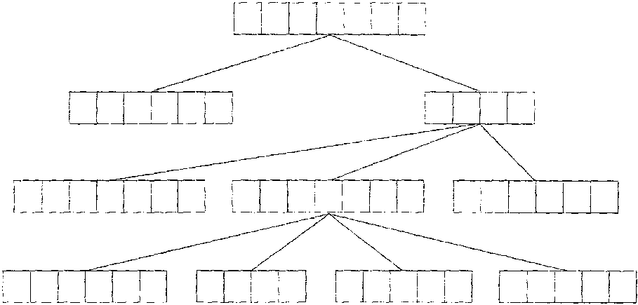
Слова для довiдок: природа, людина, нежива, жива, тварини, рослини, звiрi, комахи, птахи, риби.

III. Актуалiзацiя опорних знань.
- Пригадайте i скажiть, що таке природа.
- На якi двi групи вона подiля€ться?
- Що належить до ЖИВОl природи?
-Відгадайте загадку:
Що воно таке?
Дихає,росте,
Живиться, розмножується,
А не ходить.(Рослина).
- До якої природи належать рослини?

IV. Повiдомлення теми i завдань уроку.

- Сьогоднi на уроцi ми ознайомимось iз зеленим дивом Землi - рослинами.
V. Вивчення нового матерiалу.
1. Розповщь учителя зелементами бесiди.
Yci живi органiзми вченi подiлили на 5 царств .

ТВАРИНИ
РОСЛИНИ

ЖИВІ ОРГАНІЗМИ

ДРОБ`ЯНКИ
ГРИБИ

ВІРУСИ

- Мiж цими царствами icнyє тiсний взаємозв'язок. Завiтаємо у царство
"Рослини".
- Яке значення мають рослини у природi? (Мiркування учнiв).
- Чому рослини вщносять до живої природи?

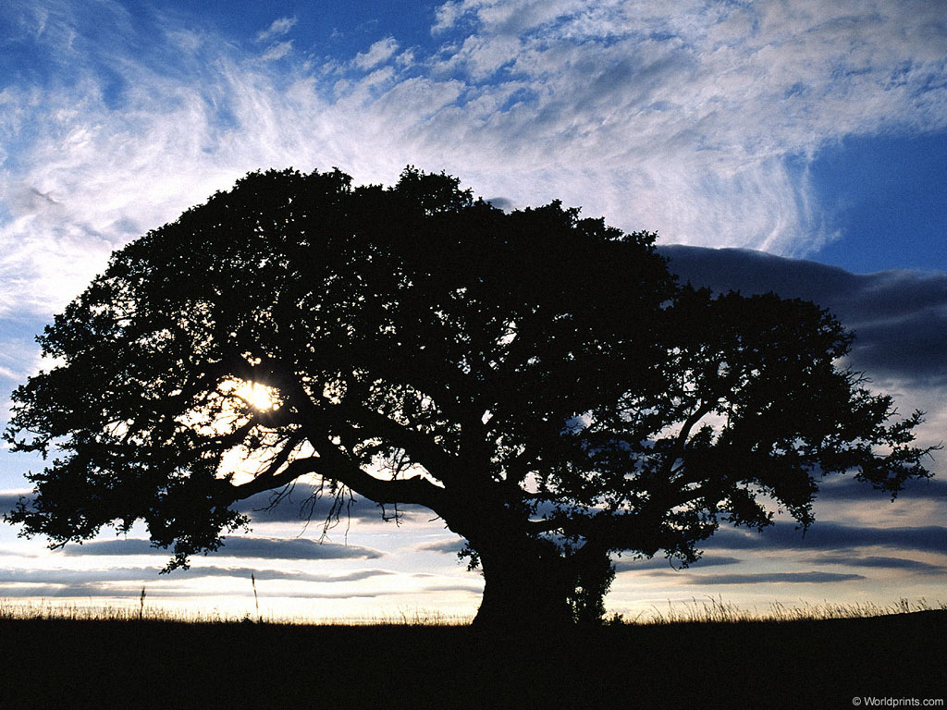

1.ДИХАЮТЬ
2.ЖИВЛЯТЬСЯ
3.РОСТУТЬ
4.РОЗМНОЖУЮТЬСЯ
5.ВІДМИРАЮТЬ

2. Бесіда про значення рослин для людей

РОСЛИНИ

Кисень Окраса Задоволення Людина
Тканини (кімнатні рослини, від пізнає
Ліки садові квіти, вирощування світ
Продукти лугові квіти) рослин
Харчування
Будматеріали

З. Як розрiзняють рослини.
- На столi 3 горщики з рiзними ромашками (або гербарii').
- Як одним словом називаються цi квiти? (Ромашки).
- Щоб розрiзнити такi рослини, вченi дали їм назви, якi складаються з двох слiв.
а) ромашка лiкарська;
б) ромашка без'язичкова;
в) ромашка кавказька.
Це 3 види ромашок. Отже, рослини одного виду схожi мiж собою.
СЕНКАН
1.Ромашка
2.Маленька,біленька
3.Зачаровує,лікує,подобається
4.Приносить всім людям радість.
5.Краса.
За аналогією описують різні квіти

- Назвiть iншi види рослин. (Шипшина зморшкувата, шипшина травнева, шипшина яблунева; анемона жовтецева, анемона лiсова, анемона дiбровна; фiалка польова, фiалка триколiрна, фiалка запашна, фiалка китайбелева.)

- Чи схожi цi види мiж собою?
- Як ви думаєте, де живуть рослини?

VI. Робота з пiдручником (с. 105-107).

Читання статтi "Зелене диво Землi".

Словничок. Царства природи.

Вiдповiдi на питання.

Розгляд iлюстрацiй рiзних видiв рослин.

Творча робота.

З'ясуйте! Скiльки видiв рослин росте на шкiльнiй клумбi.

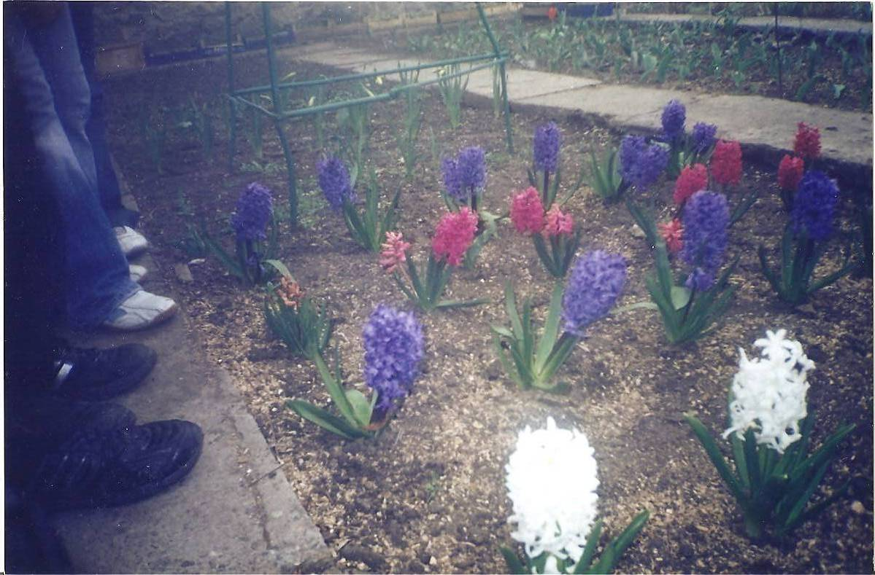

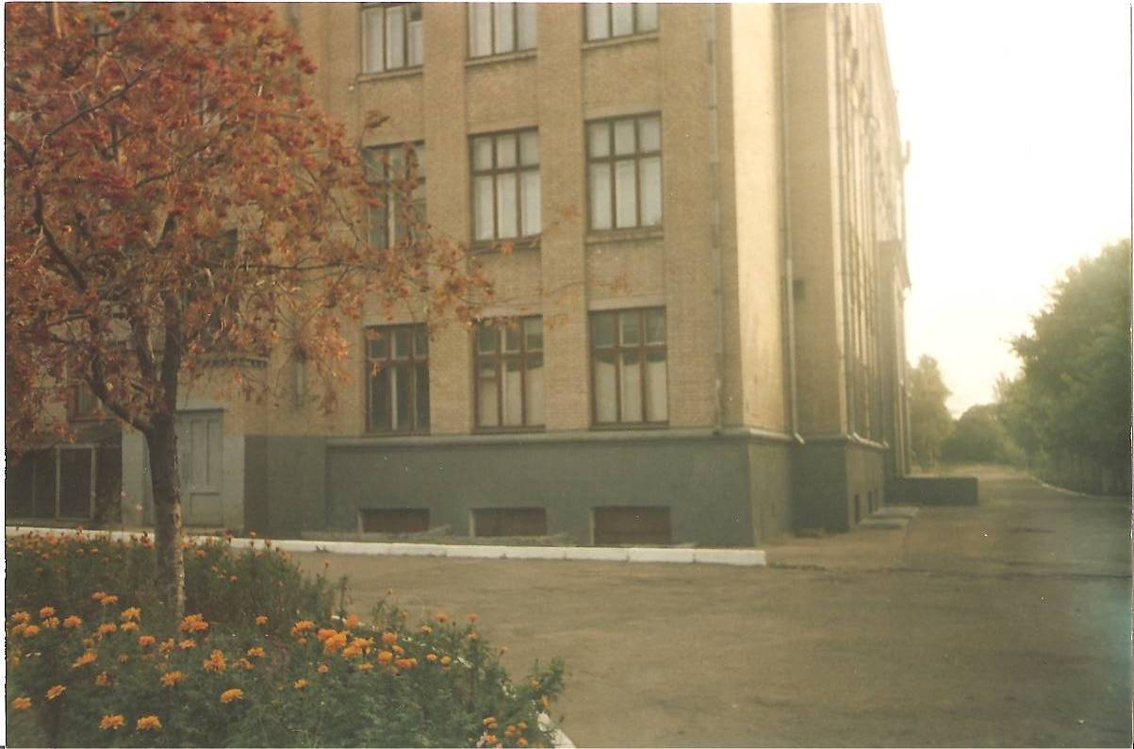

Фiзкультхвилинка.
Станьте рівно,поверніться
Випрямитися,руки покласти за голову.
І до сонечка зверніться.
Обертаються праворуч,ліворуч,піднімаючи руки вгору.
А тепер хай всі малята
Пострибають ,мов зайчата.
Тримаючи руки на поясі,стрибки на місці на обох ногах.
Руки вгору підніміть,
Підняти виправлені руки вгору.
Вдих і видих всі зробіть.
Стати навшпиньки,подивитися на руки, опустити їх.

VII. 3акрiплення нового матерiалу.

Тест.
1. Уci живi органiзми вченi подiлили на ...
а) 5 царств;
б) 6 царств;
в) 4 царства.
2. Рослини заселяють ...
а) грунт, воду;
б) воду, повiтря;
в) грунт, воду, повiтря.
3. Назвiть номер и рослин одного виду.
береза, дуб, липа;
ромашка лiкарська, ромашка без'язичкова, ромашка непахуча;
З) пшениця озима, пшениця яра;
ожина, калина, терен, бузок.

VII. Робота в зошитi (с. 22).
Запиши вiдповiдь на питання (завд. 1).
Познач правильну вiдповiдь (завд. 2).
Творча робота (завд. 3).

Якi царства жив их органiзмiв зображено на малюнку? У кружечках запиши вiдповiднi цифри.
1 - вipуси; 2 - тварини; 3 - гриби; 4 рослини; 5 - бактерi"i.

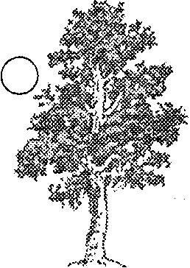

захоплення? Чому?

3елене ДИВО землi
-Якi росли ни викликають у тебе радість,
захоплення? Чому?
4.Вiдгадай загадки (завд. 4).

VIII. Пiдсумок уроку.
- Яке значення для вас мають рослини?
- Що ви повиннi робити для того, щоб рослини не зникали з нашої
Землi?

IX. Домашне завдання.
Скласти усну розповiдь "Що дають менi рослини". Намалювати рослину, яка вам найбiльше подобається.

